贪吃蛇场景描述

**第一部分**：以贪吃蛇为主题的欢迎界面以及刚打开游戏时候的游戏加载界面。



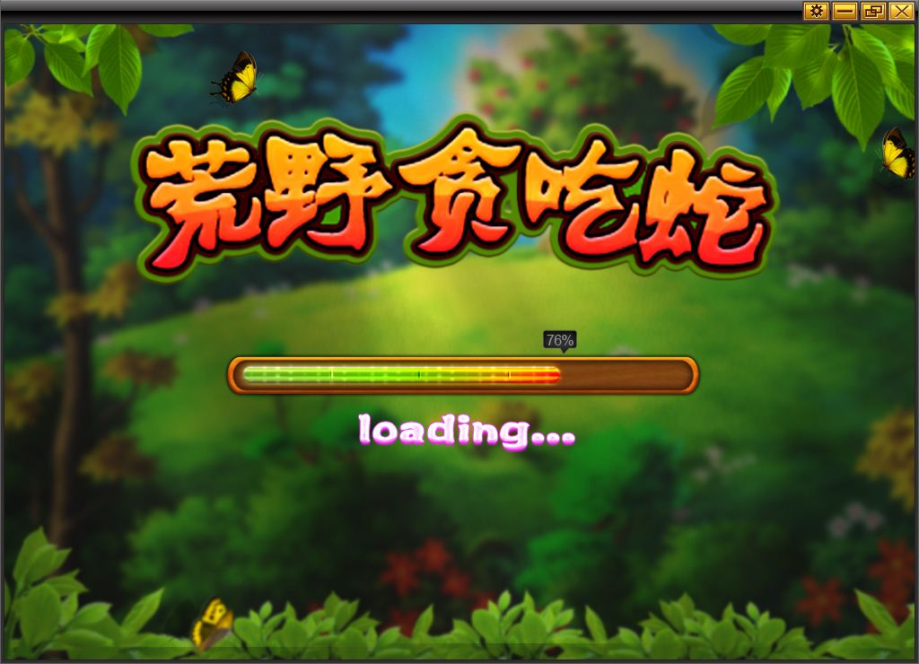

**第二部分**：该界面是开始游戏、游戏设置、帮助、关于、团队信息、退出游戏



**开始游戏**

游戏模式的选择:

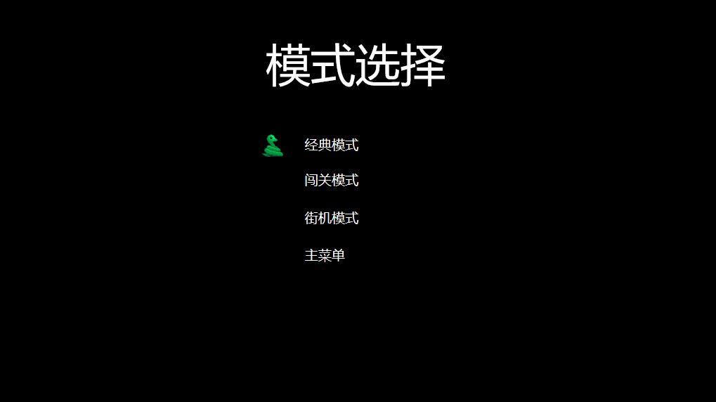

1. （1）**经典模式**：点击后出现小窗口进行——速度设置（提示信息：速度越快分数值越高的食物出现的几率越大****老鼠1分，青蛙2分、小鸟5分、兔子10分）、有无边界设置。设置好后就可按小窗口下面的“确定”来开始游戏。***此处的速度设置以及有无边界设置例如刺激战场中八倍镜调成四倍那样子——该游戏中可以进行一倍速\二倍速\四倍速\六倍速\八倍速。

*提示信息：可以在游戏设置中进行蛇身的初始化设置以及游戏界面的大小设置

（2）排行榜：可以记录前十五名的玩家信息（名次--玩家昵称--分数--本地时间）

1. （1）**闯关模式**：30个关卡。单独为每个关卡设置不同的难度（可以是时间限制、可以是障碍、穿梭空间、道具、地图大小等等）

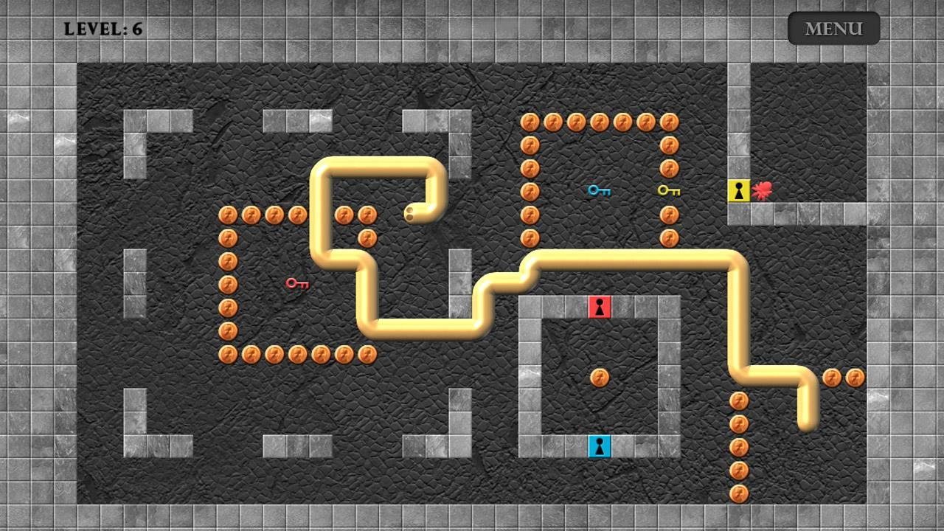

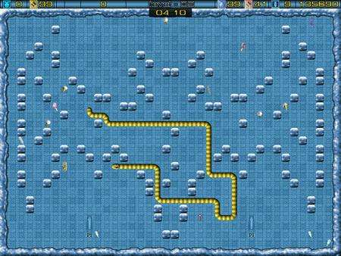

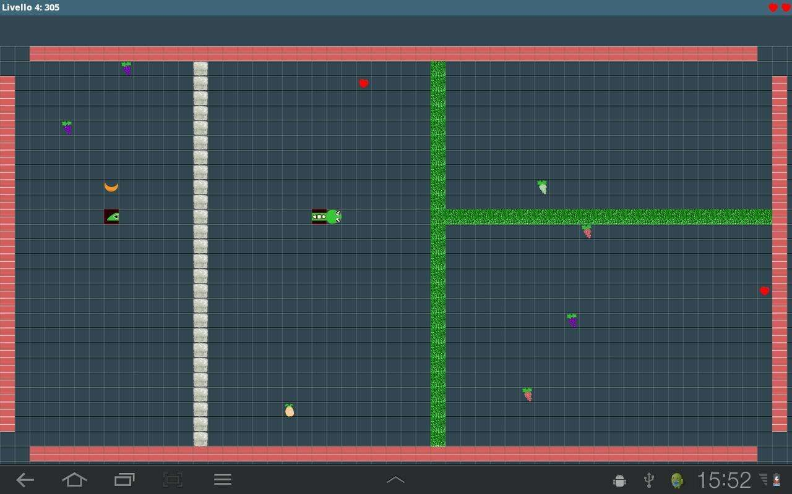

该模式下：会随机出现一定数量的食物（不同分数值的食物，分数值越高，出现几率越小）；直到吃完所有的食物即可进入下一关。

（2）历史记录：玩家昵称-关卡--本地时间

3、**街机模式**：从慢（一倍速）变“快”再变慢（一倍速）。——其中的“快”是可以用户自定义设置蛇运动的最快速度。比如：1->4->1;1->6->1;1->8->1;

该模式下：当蛇吃完屏幕上的食物时，出现新的食物。

（2）历史记录：玩家昵称-关卡--本地时间

**游戏设置**

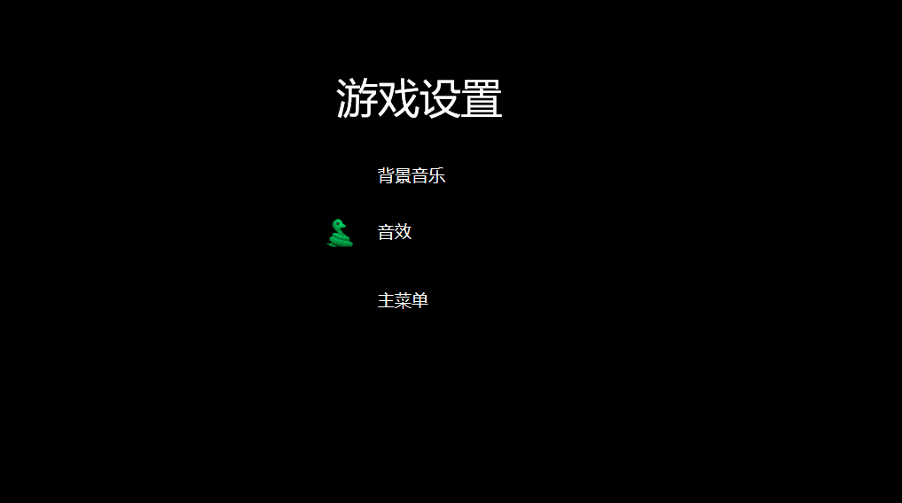

1. 背景音乐：刚进入游戏开始加载时背景音乐自动开启（音量高度默认适中），

声音大小的调节

1. 音效：音效大小的调节
2. 
3. 控制键的设置：默认“W”控制前；“A”控制左；“S”控制下；“D”控制右；

类似电脑吃鸡界面（主要避免玩家某些键不合适导致游戏无法进行）

1. 初始设置界面： 蛇身的长度：默认3节；

游戏界面的大小设置：默认长：150mm宽：100mm；

蛇身的颜色设置：默认黑色；

确认应用；

5、返回主界面

**帮助**

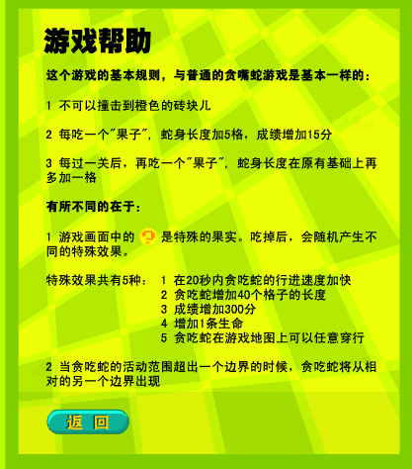

**关于：**

主要介绍该游戏的版权问题、内存大小、当前版本

以及中下有个按钮“检查更新”。

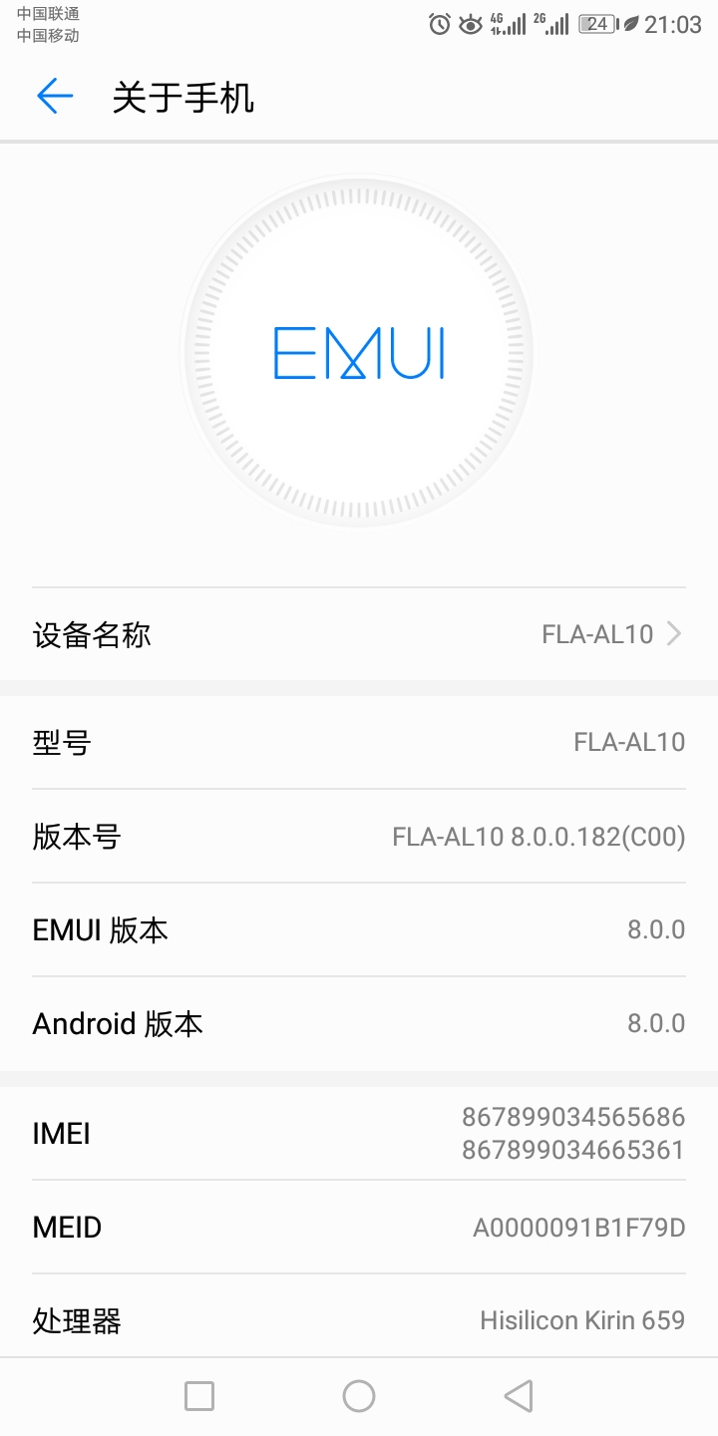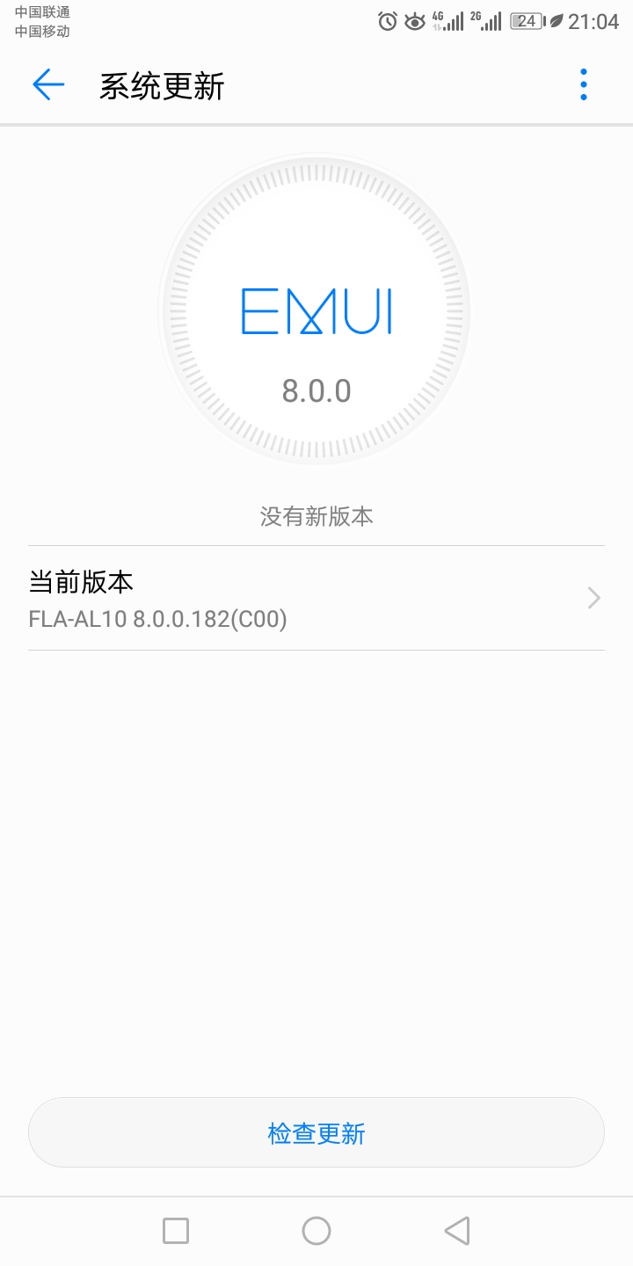

**团队信息：**弹出界面

讨论，分工

杨苗苗：构建整体思路、制作文本

刘志阳：搜集图片、游戏体验、整理思路

陈耕：游戏体验、整理图片、整理思路

**退出游戏：**退出窗口确认是否退出游戏

**第三部分：**点击开始游戏后弹出界面，用来设置玩家昵称，点击确认。

**第四部分：**该界面主要是三种模式的选择界面:选项有 经典模式 闯关模式 街机模式 返回主界面

**（**该部分主要讲三种模式下具体的场景描述**） 例如下图：**



**经典模式：**选项（经典模式、排行榜、返回上一个界面*也就是三种模式的选择界面）

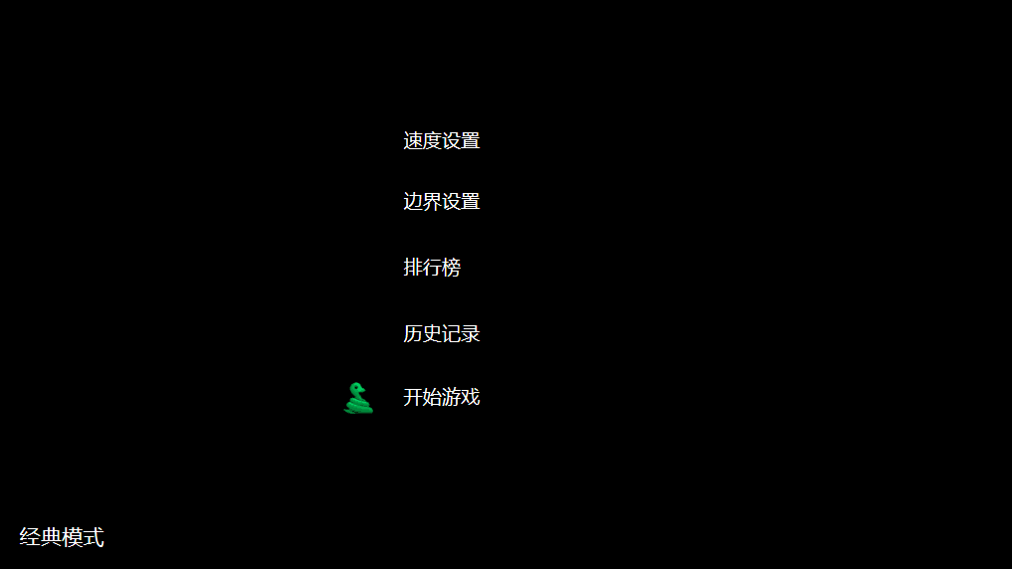

第一个界面：弹出窗口——点击后出现小窗口进行——速度设置（提示信息：速度越快分数值越高的食物出现的几率越大****老鼠1分，青蛙2分、小鸟5分、兔子10分）、有无边界设置。设置好后就可按小窗口中下位置的“确定”来开始游戏。

***此处的速度设置以及有无边界设置例如刺激战场中八倍镜调成四倍那样子——该游戏中可以进行一倍速\二倍速\四倍速\八倍速。

第二个界面：游戏开始界面



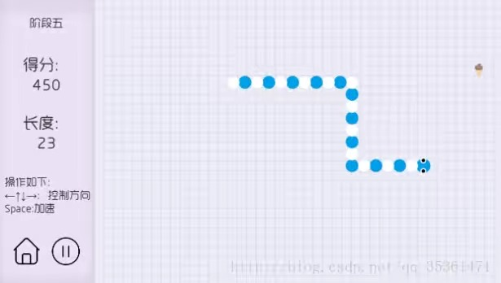

第三个界面：排行榜界面

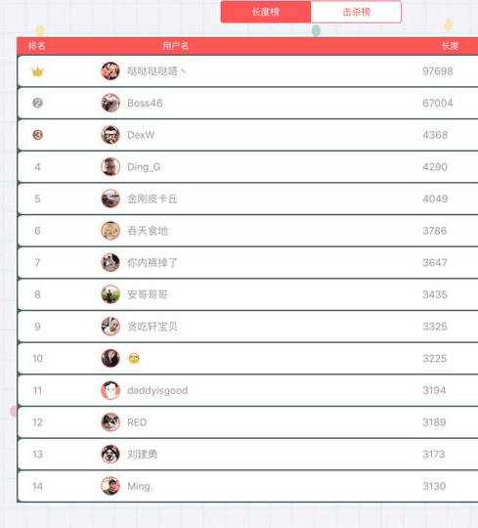

**闯关模式**：选项（闯关模式、历史记录、返回上一个界面*也就是三种模式的选择界面）

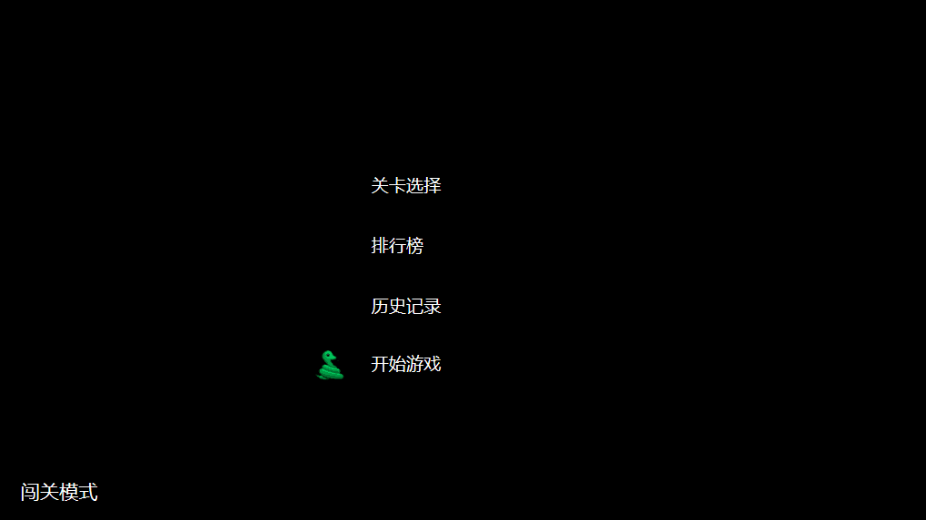

第一个界面：弹出一个新界面：30个关卡的选择，选中后就可按界面最中下位置的“确定”来开始游戏。

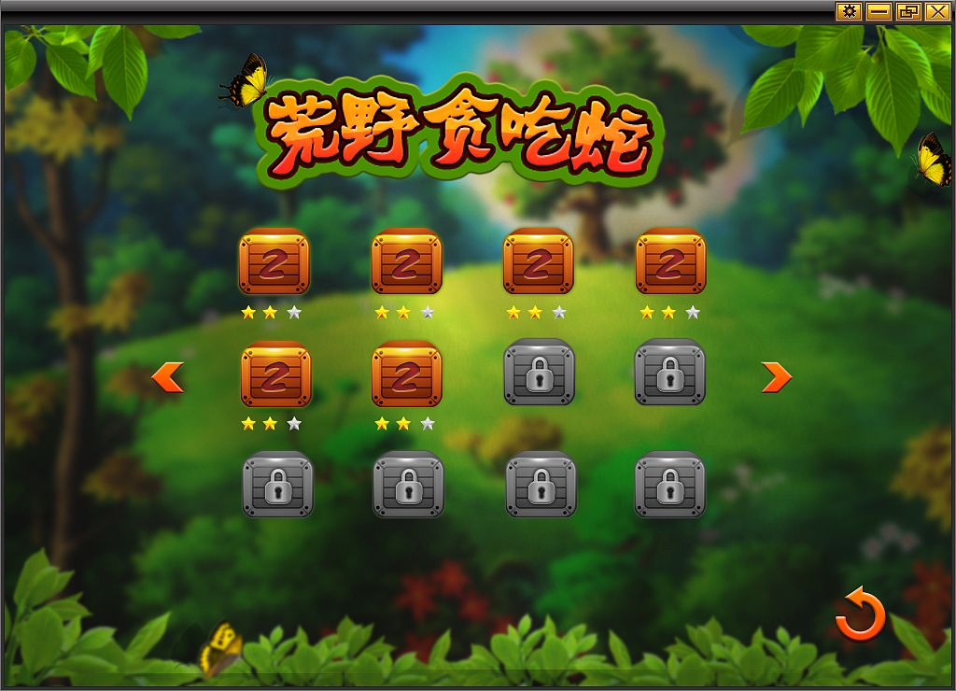

第二个界面：游戏开始界面

第三个界面：历史记录界面

**街机模式：**选项（街机模式、历史记录、返回上一个界面*也就是三种模式的选择界面）

第一个界面：弹出一个新界面（可以设置可以用户自定义设置蛇运动的最快速度。比如：1->4->1;1->6->1;1->8->1;）

第二个界面：游戏开始界面

第三个界面：历史记录界面

**第五部分：**主要讲其他界面（比如暂停界面、失败界面、胜利界面、新纪录界面）

失败界面：撞墙界面、撞到自己、闯关失败可以重玩

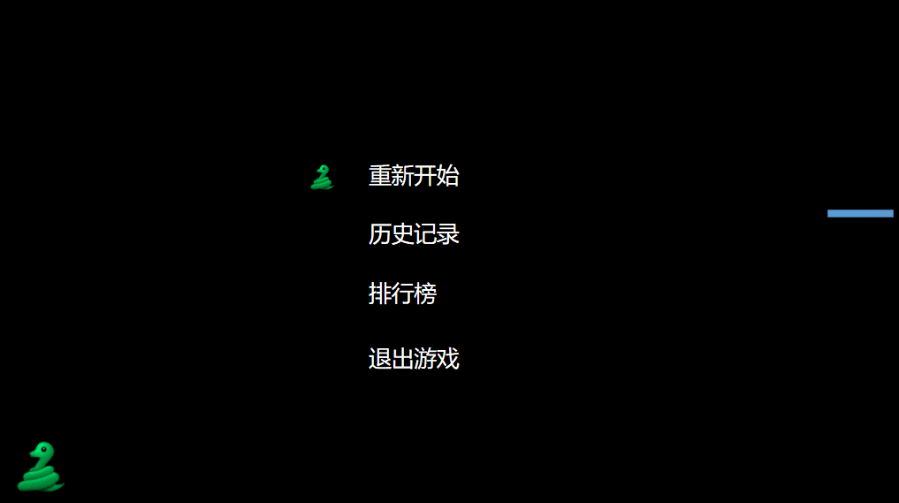

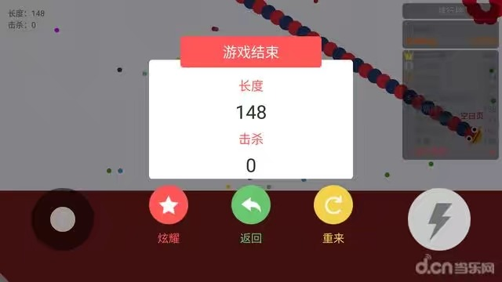

胜利界面：闯关胜利进入下一关、通过最后一关时的通关画面、当在经典模式下分数进入十五强的胜利界面

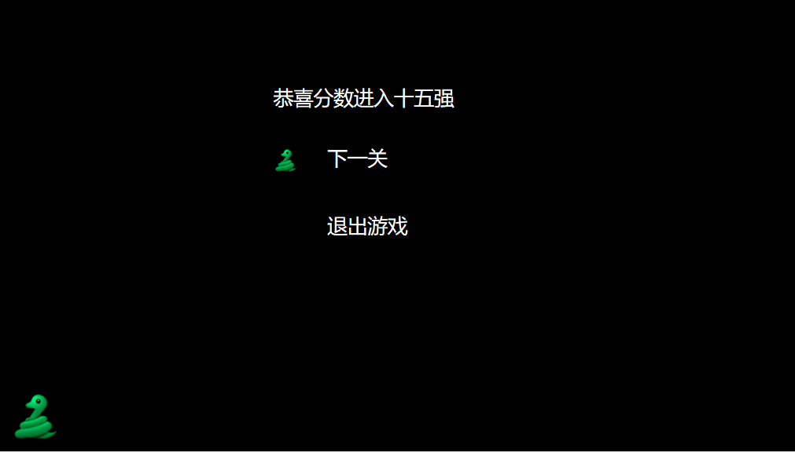



新纪录界面：创历史新高的纪录

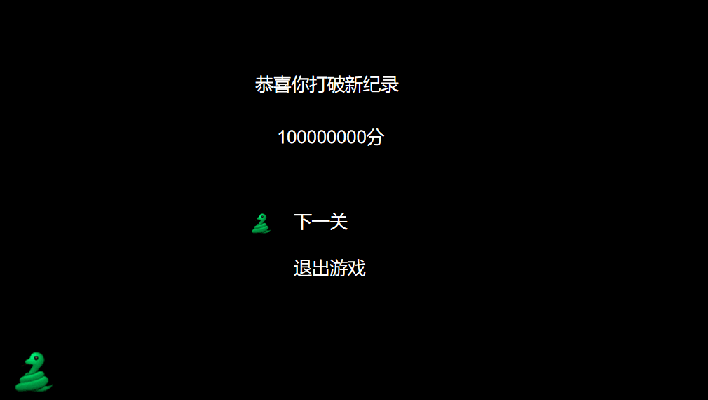

**第六部分**：讨论探索出的可能添加实现的一些功能：道具运用

